ЗАО «Калуга Астрал»

Руководство пользователя по подключению абонента
в рамках акции «1С-Отчетность: Добро пожаловать»
для Новосибирской области

(тарифный план «Основной. Акция 80»)

Калуга, 2018
Тарифный план «Основной. Акция 80» действует для абонентов, которые в период с 1 мая по 30 июня 2018 года впервые подключаются к сервису «1С-Отчетность» в следующих регионах:

Новосибирская область

Акция действует только для абонентов, впервые подключающихся на платной основе по тарифному плану «Основной» (тариф «Платная лицензия (годовое обслуживание)» продукта WEB-Регистратор).

Акция не действует для следующих категорий абонентов: Основной для ИП, ИТС ПРОФ, "Группа пользователей", "Верное решение", спец разрешения, 1С:УП.

В акции не участвуют клиенты с действующим договором на ПП "Астрал Отчет" и решения для электронной отчетности компании "Такском".

Подключение абонента производится через продукт WEB-регистратор. Введите ИНН и КПП Клиента и нажмите кнопку Получить заявку (рис. 1.).

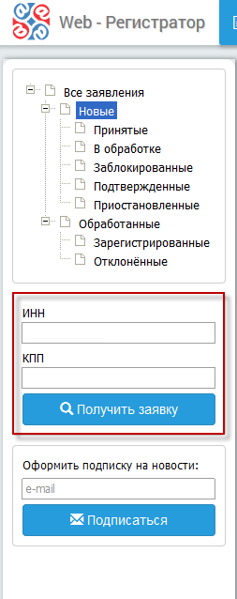
Рис. 1.
Будет произведен поиск Заявления Клиента на сервере Центра Компетенции и в случае, если Заявление будет найдено, оно переместится в реестр «Принятые» (рис. 2.).

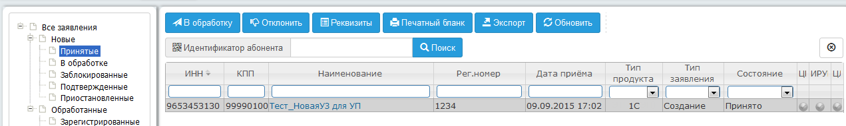
Рис. 2.
Выделите заявление в Реестре принятых заявлений и в нижней части окна продукта WEB-Регистратор проставьте флажок в поле Специальное предложение (рис. 3., 1).
В ставшее активным поле для ввода номера специального предложения введите текст «Акция 80» (рис. 3., 2).
Нажмите кнопку Отправить в обработку (рис. 3., 3).
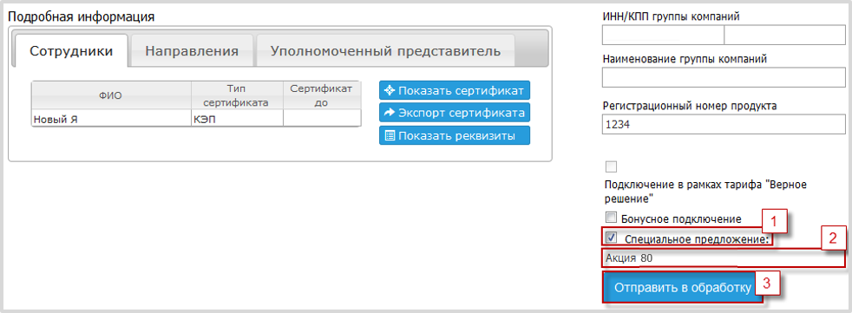
Рис. 3.
В случае, если Вы по каким-либо причинам не указали текст специального предложения перед отправкой заявления в обработку, Вы можете указать его во время ежемесячной сверки взаиморасчетов.
Для этого на вкладке «Сверка» в соответствующей строке реестра с записью о лицензии абонента нажмите кнопку Изменить.
В поле Номер спец. разрешения окна «Редактирование параметров подключения» введите текст «Акция 80» (рис. 4., 1) и нажмите кнопку Сохранить (рис. 4., 2).

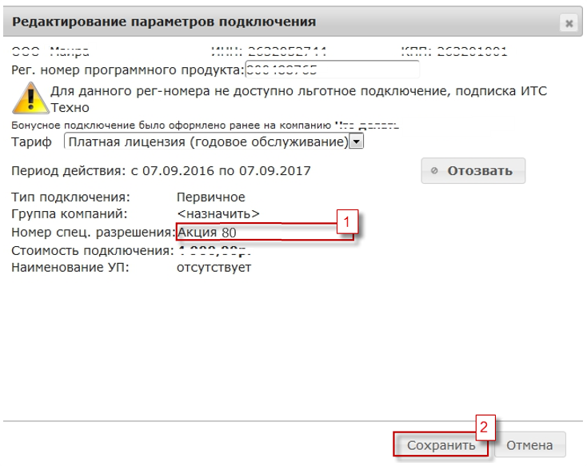
Рис. 4.
Проведите сверку взаиморасчетов по стандартным правилам, описанным в документе «Руководство пользователя продукта WEB-Регистратор. Направление «Астрал-Отчетность» (1С-Отчетность)».

